структурное подразделение государственного бюджетного общеобразовательного учреждения Самарской области средней общеобразовательной школы №2 «Образовательный центр»
с. Кинель-Черкассы муниципального района Кинель-Черкасский Самарской области
дом детского творчества

Технологическая карта по изготовлению
татарского народного костюма

Подготовила: педагог дополнительного
образования Шляпкина В.М.

Для выполнения макета татарского народного костюма потребуется: Трикотажная ткань с рисунком розового-вишнёвого цвета для рубахи кюльмек. Чёрный бархат для распашного жилета, тёмно синий бархат для нагрудника изу . ткань с люрексом для головного убор калфак, нежно –розовая ткань для головного покрывала. Чёрные и белые хлопчатобумажные нитки, швейные иглы, булавки для скалывания деталей кроя, ножницы, клей Титан | 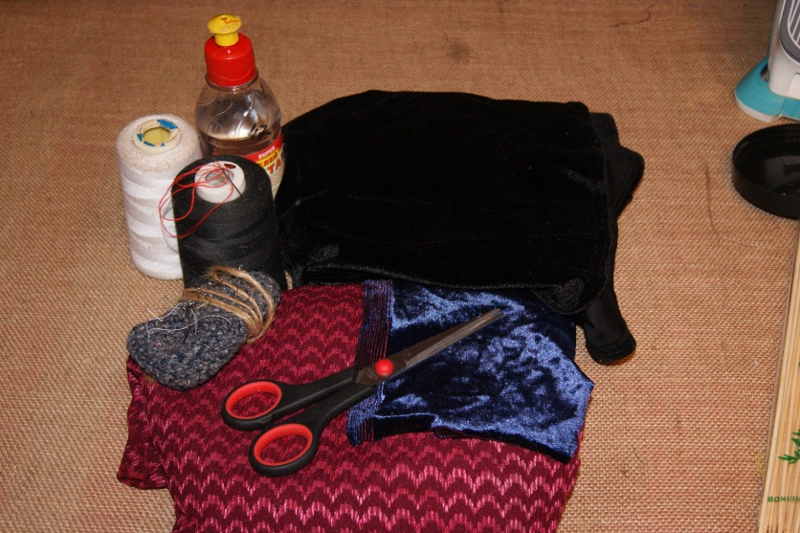
Для декорирования костюма понадобится: золотая и серебряная тесьма-позумент, серебряная тесьма-вьюнчик,бусины, пайетки в виде цветочков и звёзд, вишнёвая тесьма с имитацией вышивки. | 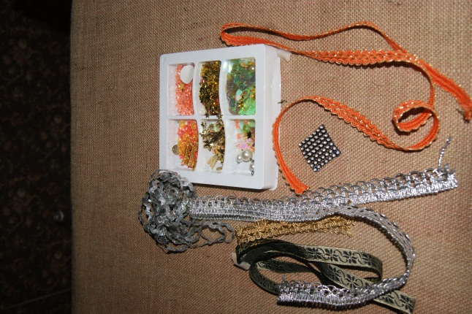
Кроим рубаху кюльмек из вишнёвого трикотажа. Кроим к ней оборки | 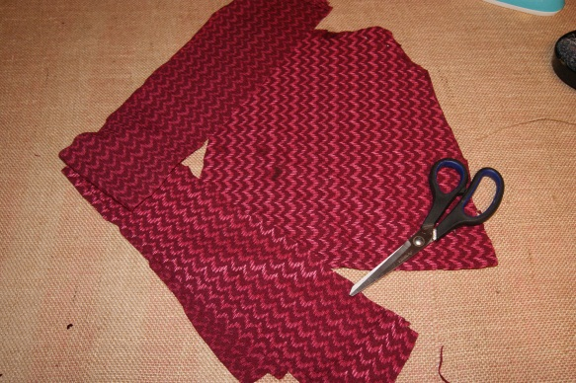
Сшиваем рубаху, пришиваем оборки | 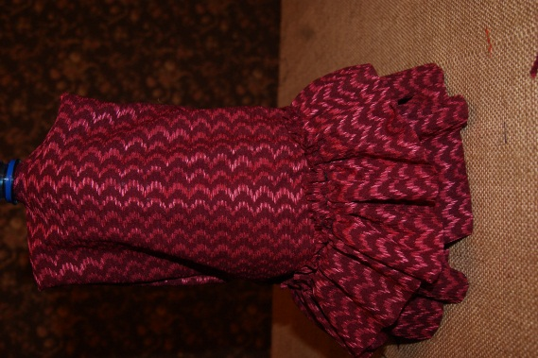
Из этой же ткани кроим рукава. | 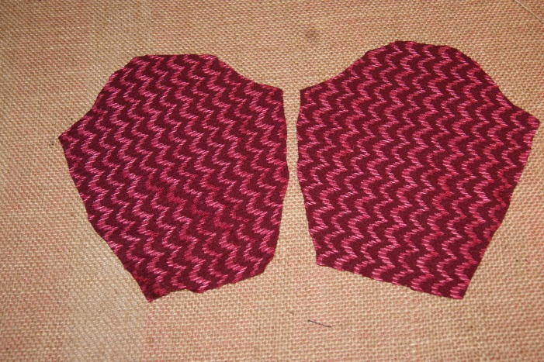
Кроим оборки на рукава. | 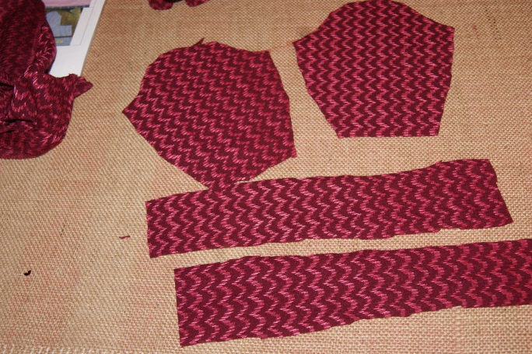
Собираем рубаху, вшиваем рукава | 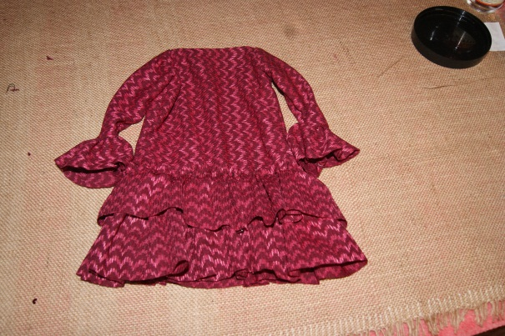
Из чёрного бархата кроим распашной жилет | 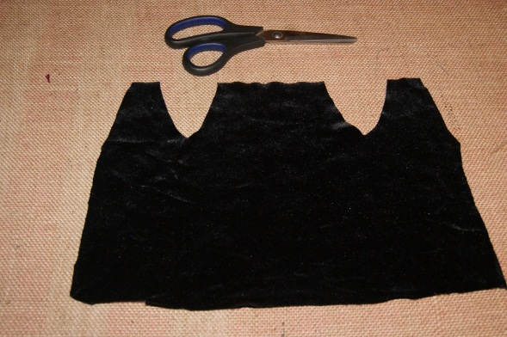
Сшиваем жилет по плечевым швам, декорируем серебряной тесьмой-позументом, бусинами под жемчуг, пайетками в виде цветочков | 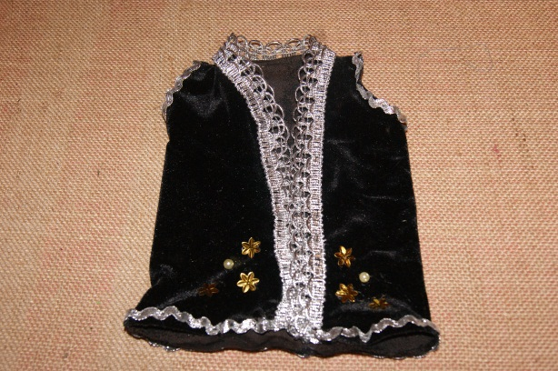
Из тёмно-синего бархата кроим нагрудник-изу, оформляем завязками из атласной ленты.декорируем тесьмой и пайетками-звёздами | 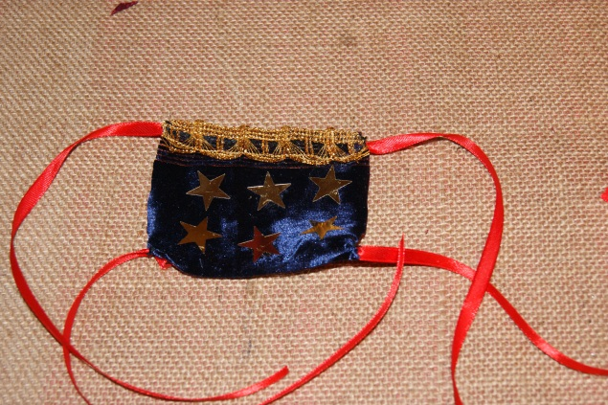
Из нежно-розовой ткани кроим головное покрывало | 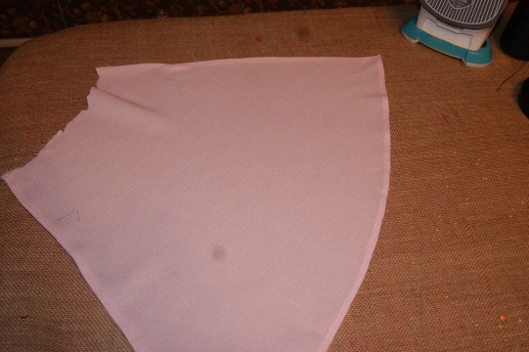
Из бархата с блестящими полосами крои и шьём головной убор-калфак | 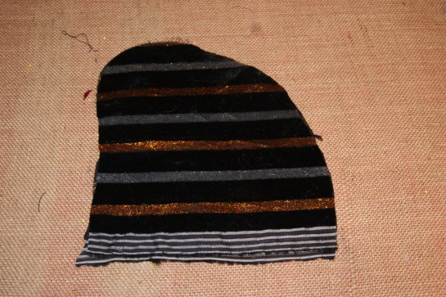
Декорируем калфак по шву золотой тесьмой-позументом | 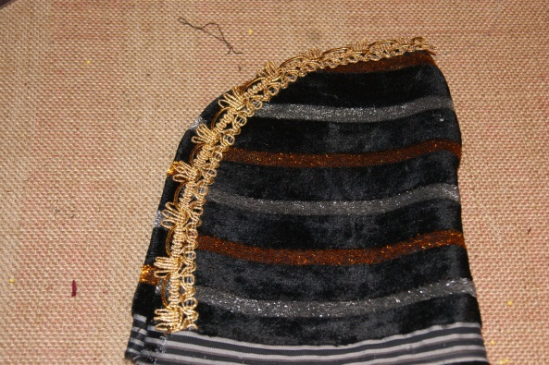
Общий вид макета татарского национального женского костюма | 